5.1.1. Bewegungsumfang nach der Neutralnullmethode
- Bewegungen im Handgelenk
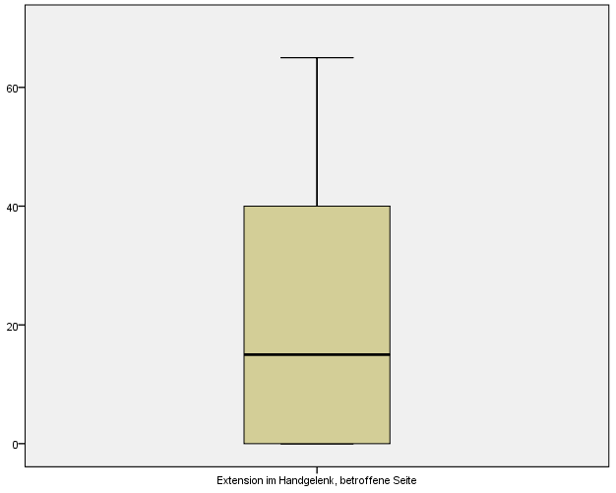  Abbildung 1: Extension im Handgelenk auf der betroffenen Seite. |  | 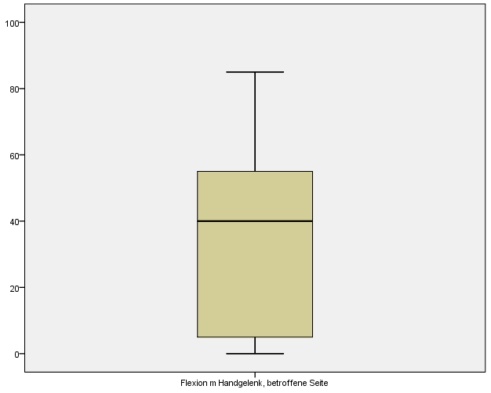  Abbildung 2: Flexion im Handgelenk auf der betroffenen Seite.
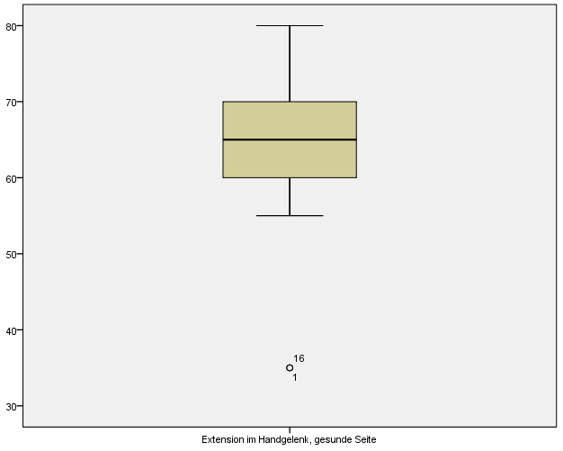  Abbildung 3: Extension im Handgelenk auf der gesunden Seite |  | 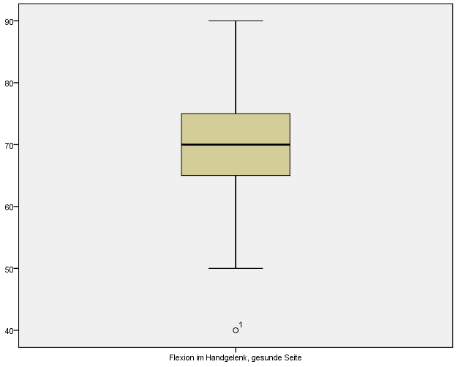  Abbildung 4: Flexion im Handgelenk auf der gesunden Seite.
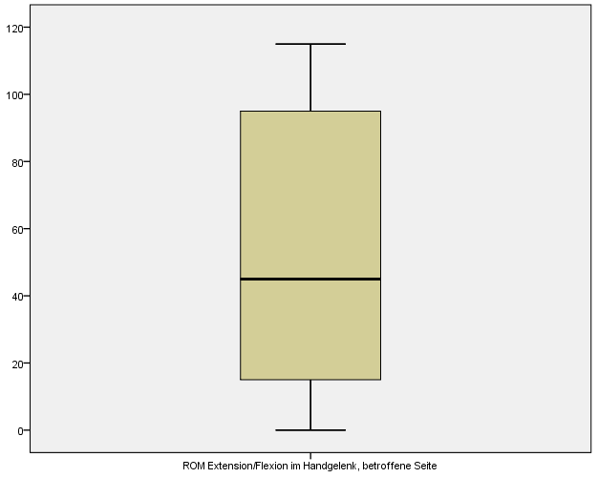  Abbildung 5: ROM HG Ex/Flex betroffene Seite. |  | 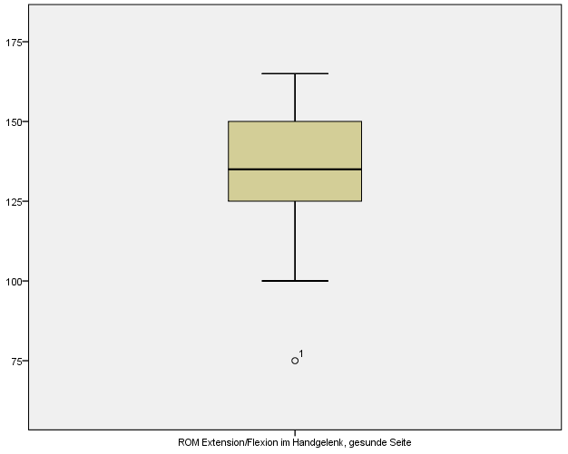  Abbildung 6: ROM HG Ex/Flex gesunde Seite.
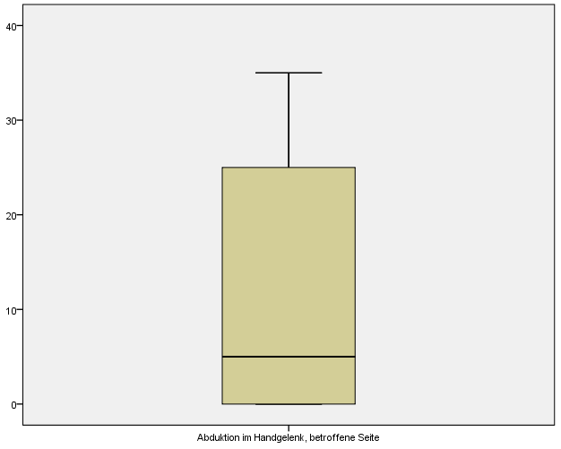  Abb. 7: Abduktion im Handgelenk auf der betroffenen Seite | 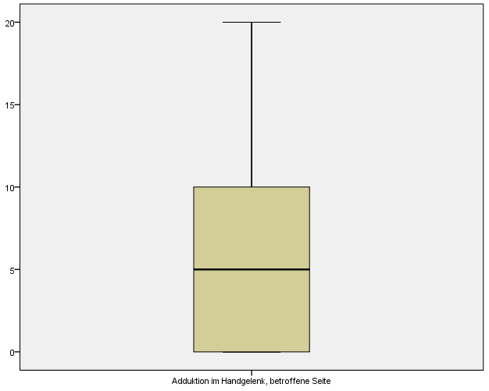  Abbildung 8: Adduktion im Handgelenk auf der betroffenen Seite.
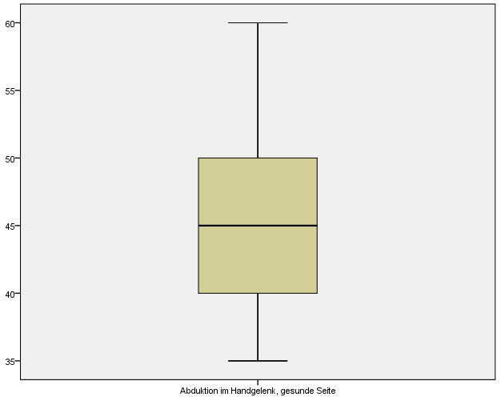  Abbildung 9: Abduktion im Handgelenk auf der gesunden Seite | 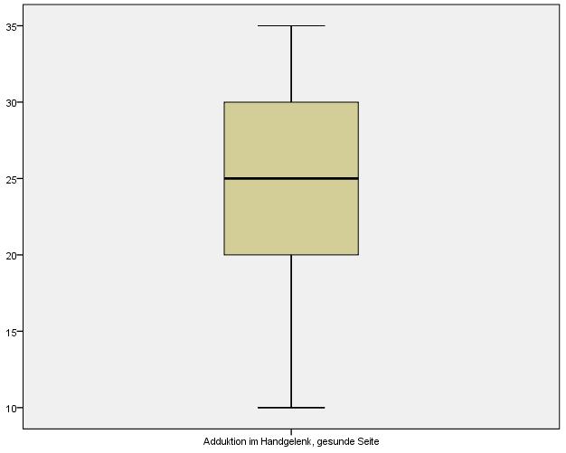  Abbildung 10: Adduktion im Handgelenk auf der gesunden Seite
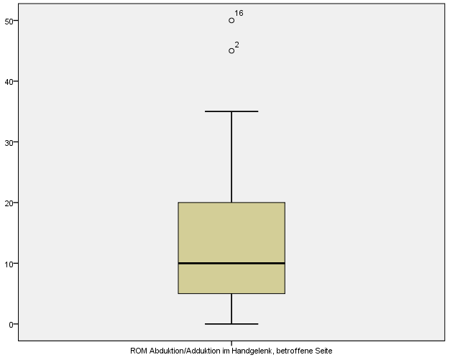  Abbildung 11: ROM HG Abd/Add betroffene Seite.  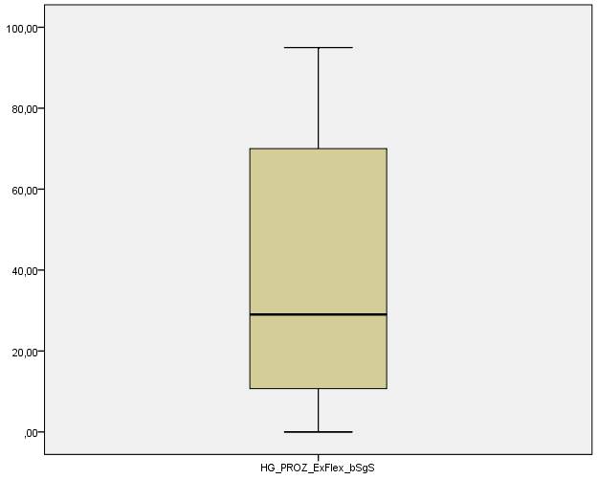  Abb. 13: Prozentualer Anteil des Bewegungs-ausma-ß der betr. Seite bei Extension/Flexion  - Bewegungen im Ellbogengelenk | 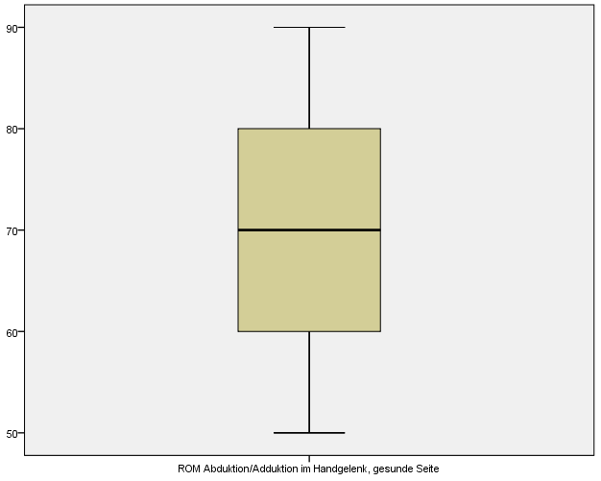  Abbildung 12: ROM HG Abd/Add gesunde Seite.  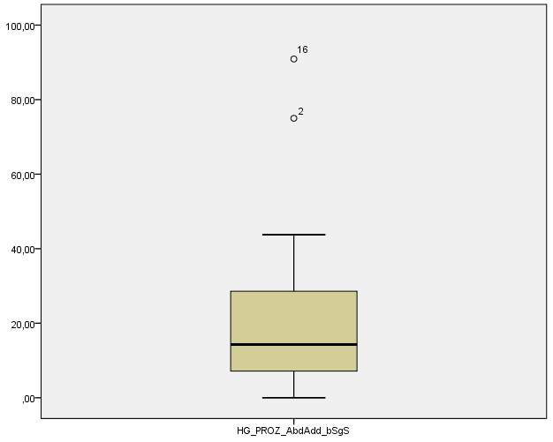  Abb. 14: Prozentualer Anteil des Bewegungs-ausmaß der betr. Seite bei Abduktion/Adduktion
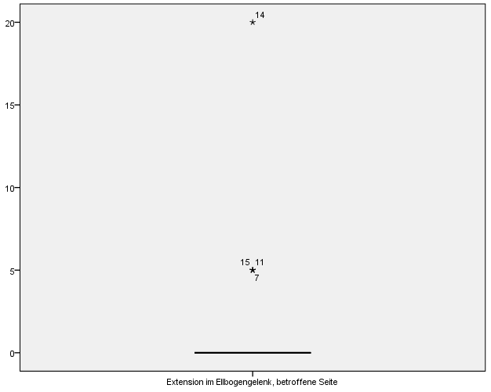  Abbildung 15: Extension im Ellbogengelenk auf der betroffenen Seite. | 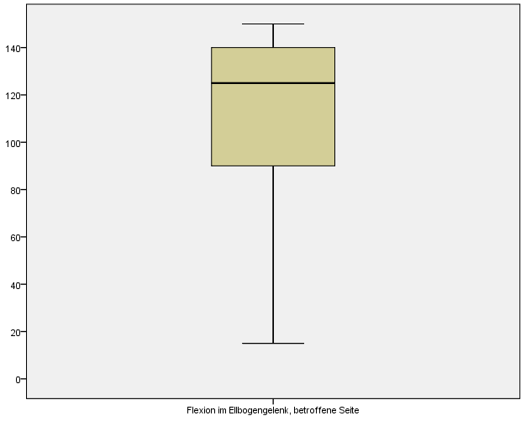  Abbildung 16: Flexion im Ellbogengelenk auf der betroffenen Seite.
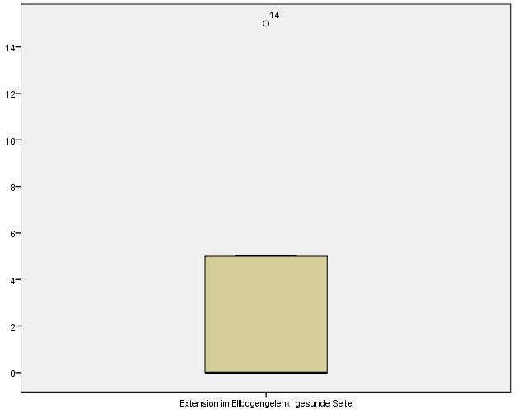  Abbildung 17: Extension im Ellbogengelenk auf der gesunden Seite | 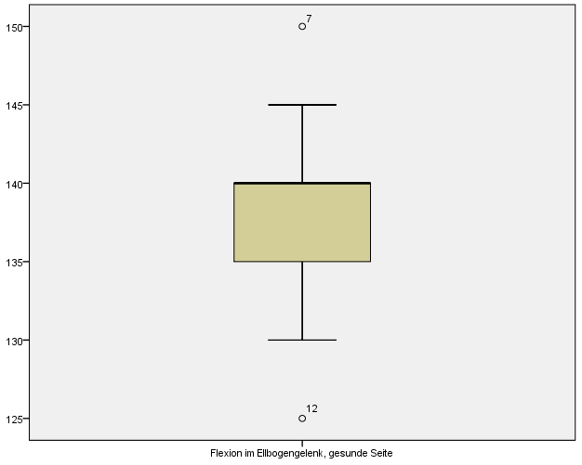  Abbildung 18: Flexion im Ellbogengelenk auf der gesunden Seite.
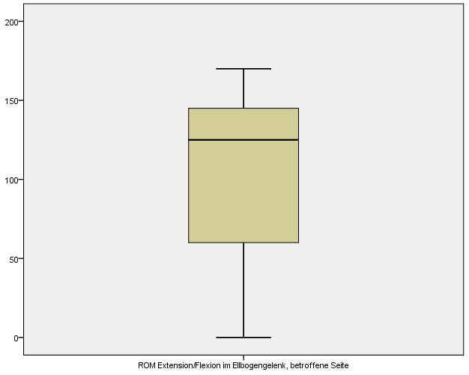  Abb. 19: ROM EG Ex/Flex betroffene Seite. | 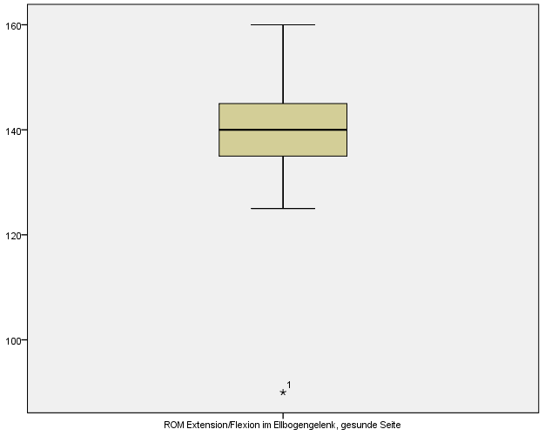  Abb. 20: ROM EG Ex/Flex gesunde Seite.
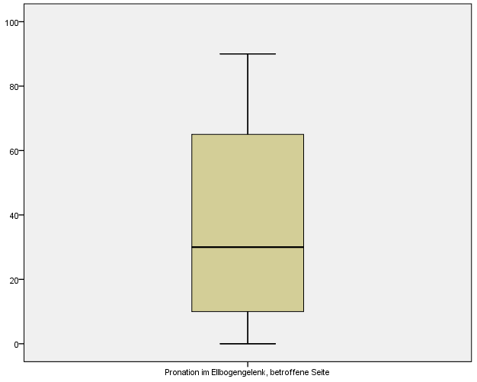Abb. 21: Pronation im Ellbogengelenk auf der betroffenen Seite | 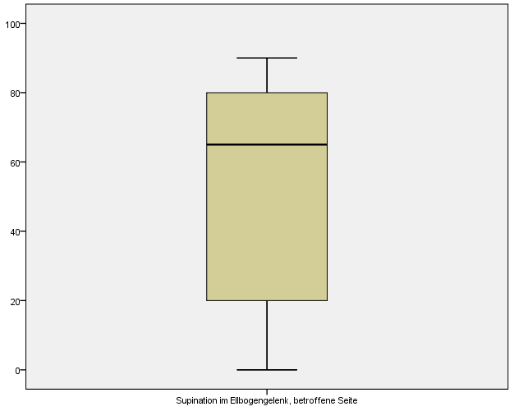  Abb. 22: Supination im Ellbogengelenk auf der betroffenen Seite.
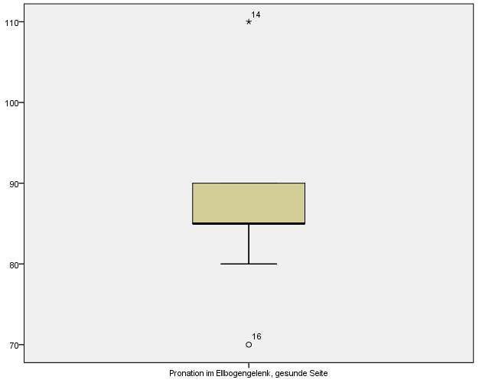  Abb. 23: Pronation im Ellbogengelenk auf der gesunden Seite. | 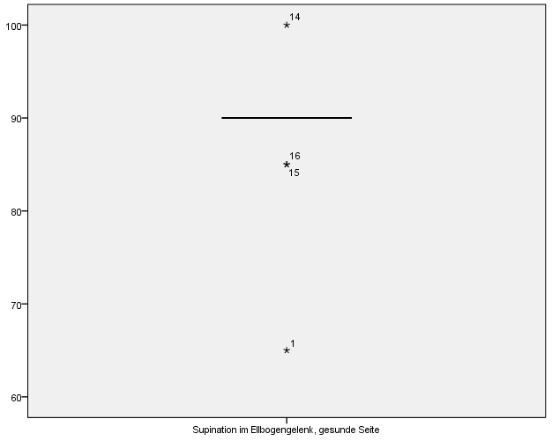  Abb. 24: Supination im Ellbogengelenk auf der gesunden Seite.
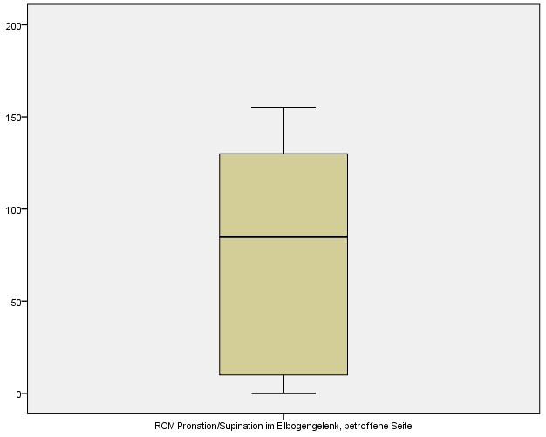  Abb. 25: ROM EG Pro/Sup betroffene Seite. | 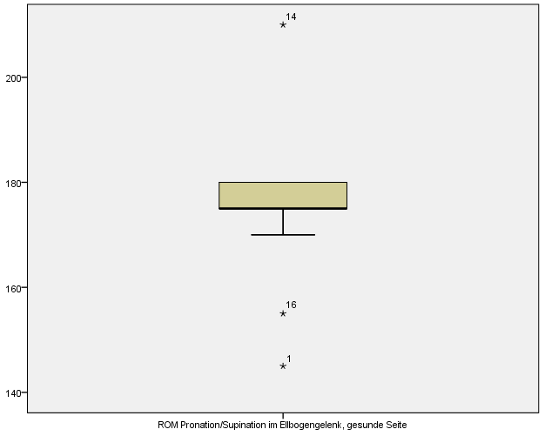  Abb. 26: ROM EG Pro/Sup gesunde Seite.
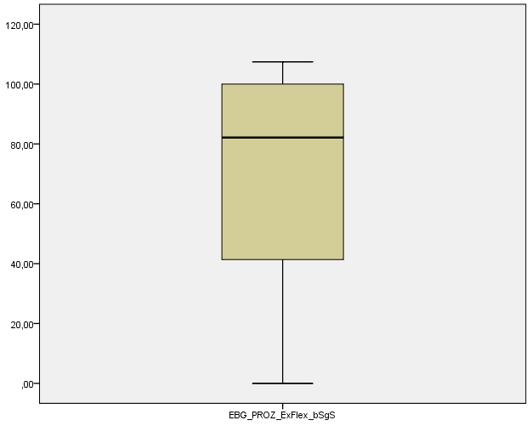  Abb. 27: Prozentualer Anteil des Bewegungs-ausmaß der betr. Seite bei Extension/Flexion | 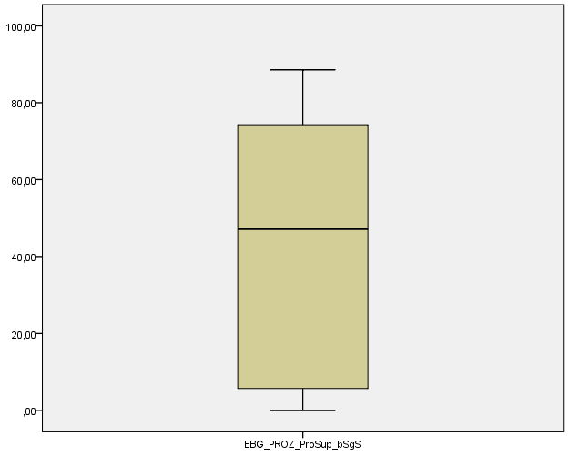  Abb. 28: Prozentualer Anteil des Bewegungs-ausmaß der betr. Seite bei Pronation/Supination

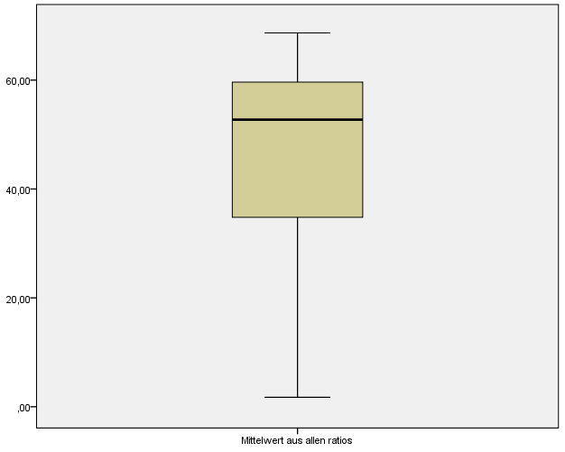
Abb. 29: Verteilung des mittleren Ratios

    - Handkraft
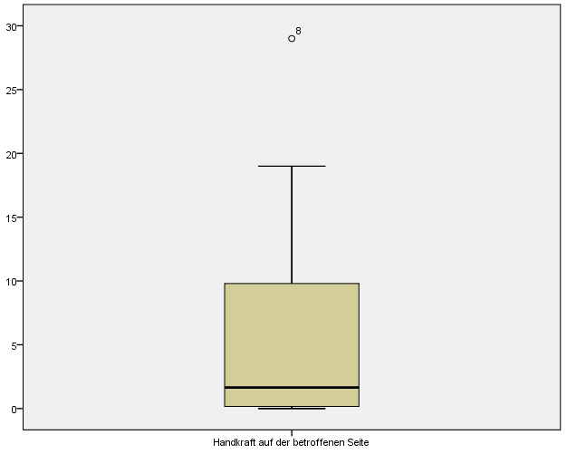  Abb. 30: Verteilung der Handkraft auf der betroffenen Seite | 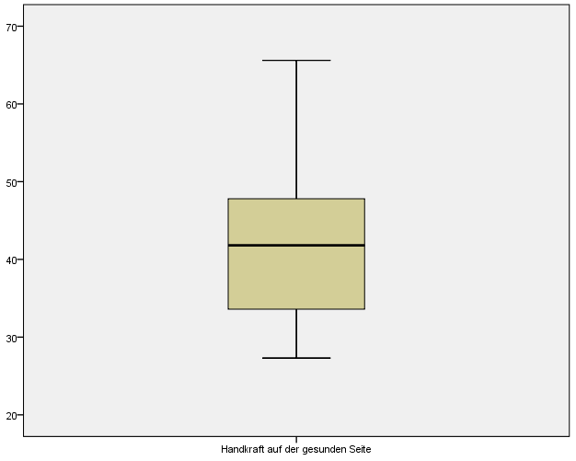  Abb. 31: Verteilung der Handkraft auf der gesunden Seite
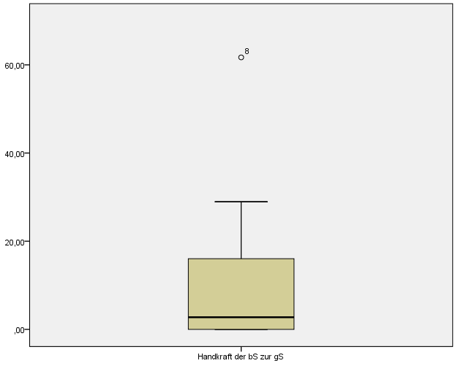  Abb 32.: Verteilung des Grip Strength Ratios | 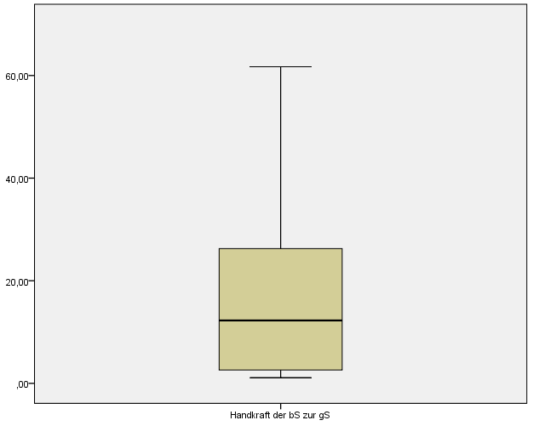  Abb 32b.: Verteilung des Grip Strength Ratios bei 12 Probanden

    - DASH – Score
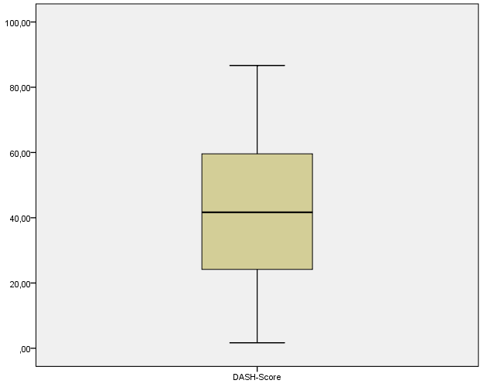
Abb. 33: Boxplot für die Verteilung des DASH-Scores in der Gesamtstichprobe
    - Jebsen – Test
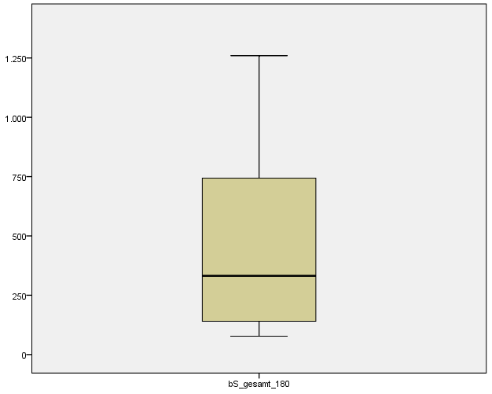  Abb. 34: Verteilung der Gesamtzeit des Jebsen-Test auf der betroffenen Seite | 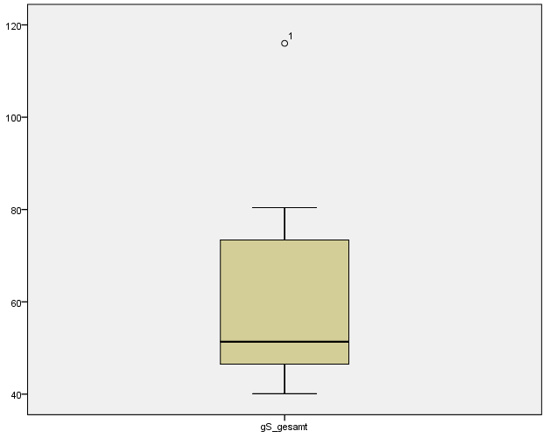  Abb. 35: Verteilung der Gesamtzeit des Jebsen-Test auf der gesunden Seite
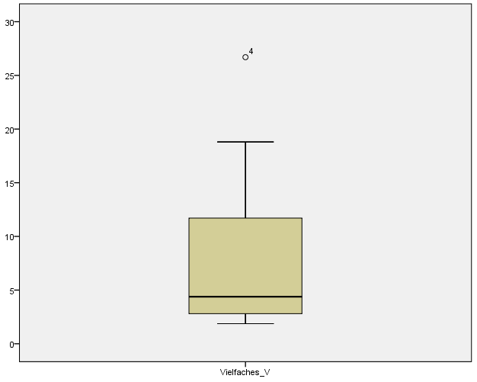  Abb.36: Boxplot für die Verteilung des Vielfachen V in der Gesamtstichprobe | 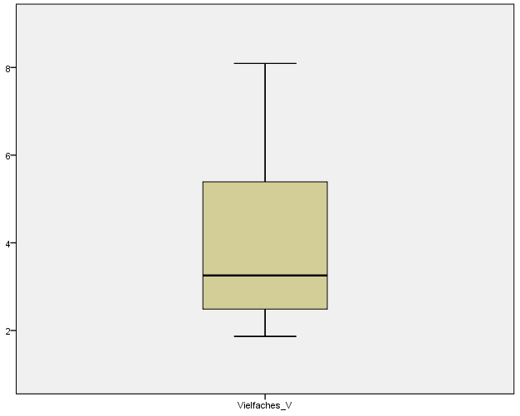  Abb.36b: Boxplot für die Verteilung des Vielfachen V für 12 Probanden

    - FOM
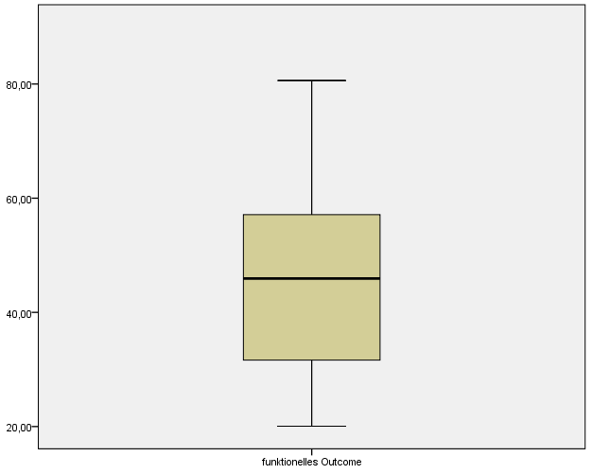
Abb. 37: Verteilung des Funktionellen Outcome in der Gesamtstichprobe
    - Deskriptive Analyse der einzelnen Parameter des DSF
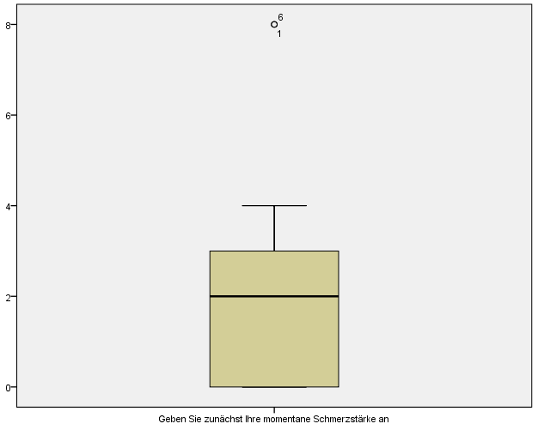  Abb. 38: Verteilung der Antwortmöglich-keiten der aktuellen Schmerzstärke | 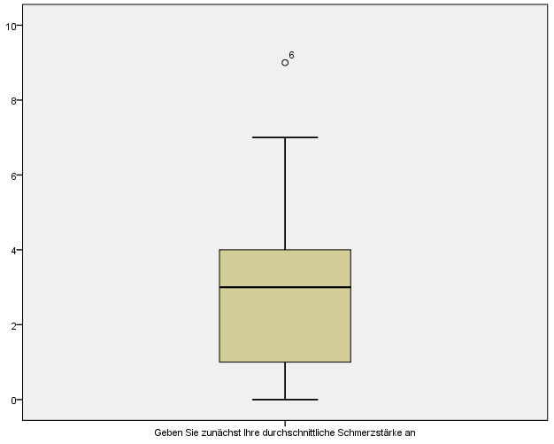  Abb. 39: Verteilung der Antwortmöglich-keiten der durchschnittlichen Schmerzstärke
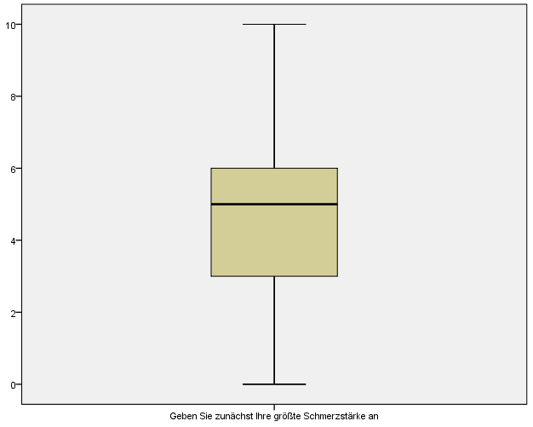  Abb. 40: Verteilung der Antwortmöglich-keiten der größten Schmerzstärke | 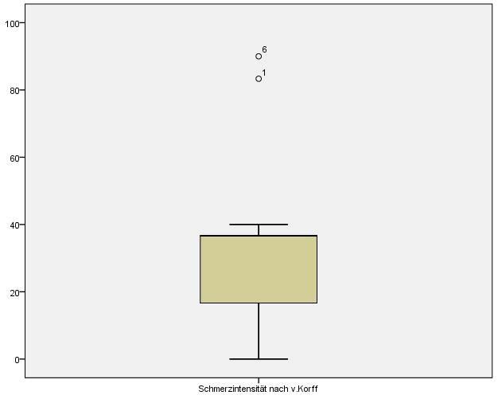  Abb. 40: Verteilung der Schmerzintensität nach von Korff
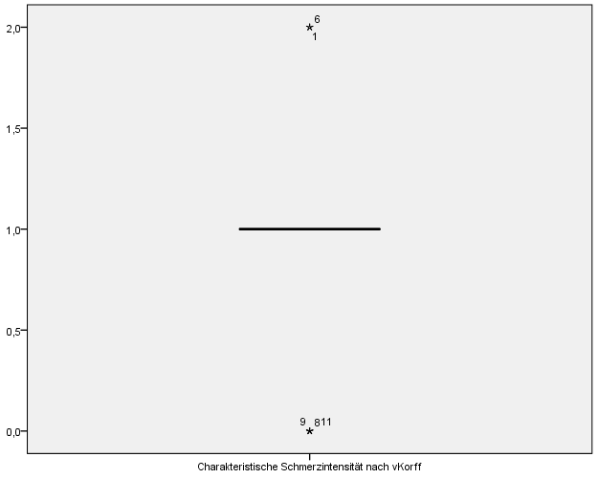  Abb. 41: Verteilung der charakteristischen Schmerzintensität nach von Korff | 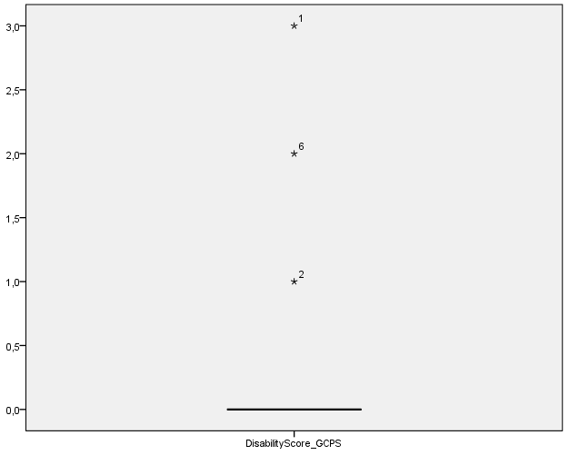  Abb. 42: Verteilung des Disability - Score

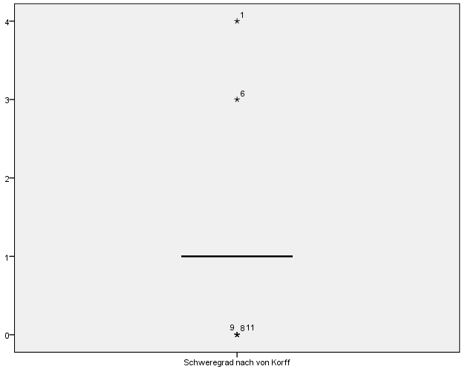  Abb. 43: Verteilung des Schweregrades nach von Korff | 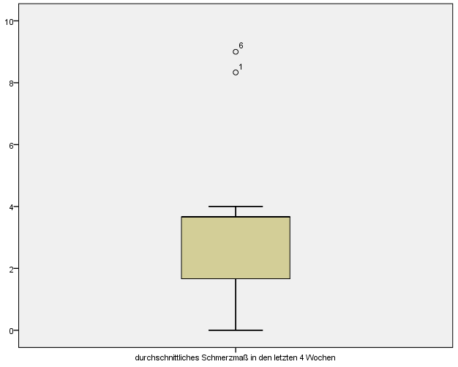  Abb. 44: Verteilung des durchschnittlichen Schmerzmaßes in den letzten vier Wochen

  - Kortikale Reorganisation
    - Aktivierte Voxel
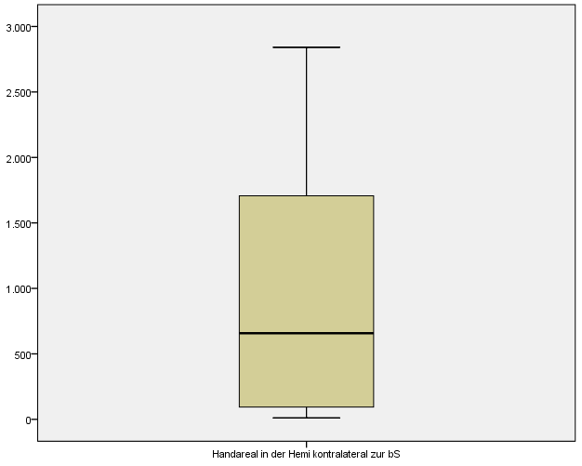  Abb. 45: Aktivierte Voxel im Handareal kontralateral zur betroffenen Seite bei Handbewegungen | 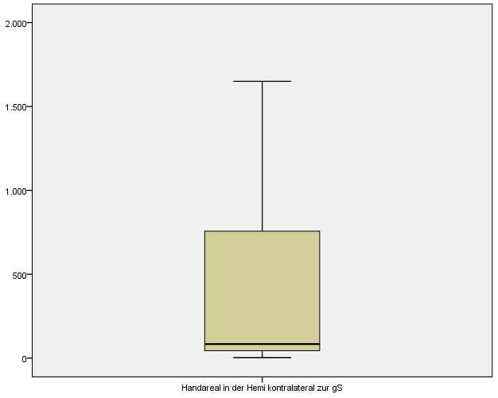  Abb. 46: Aktivierte Voxel im Handareal kontralateral zur gesunden Seite bei Handbewegungen
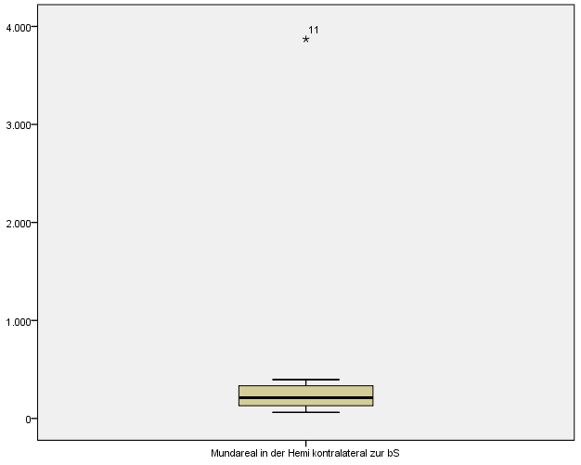  Abb. 47: Aktivierte Voxel im Mundareal kontralateral zur betroffenen Seite bei Mundbewegungen | 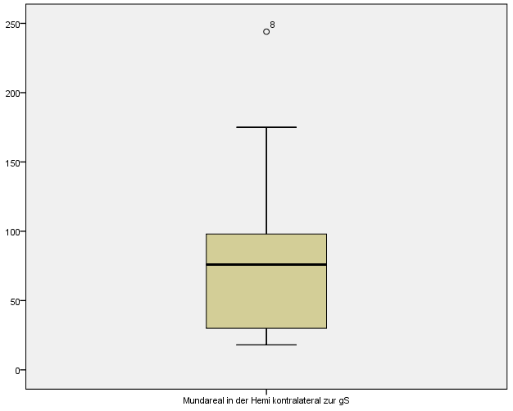  Abb. 48: Aktivierte Voxel im Mundareal kontralateral zur gesunden Seite bei Mundbewegungen
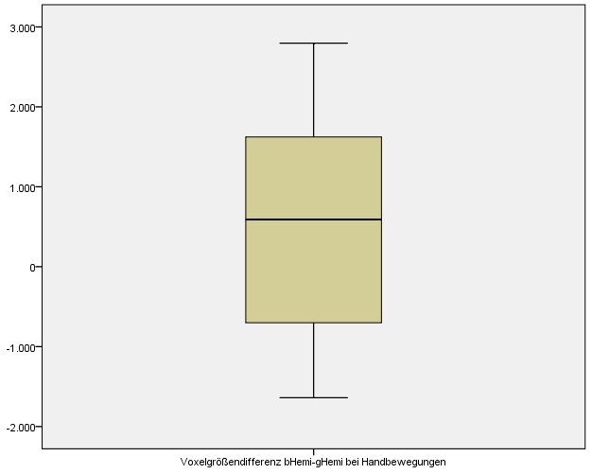  Abb. 49: Voxelgrößendifferenz betroffene – gesunde Seite bei Handbewegungen | 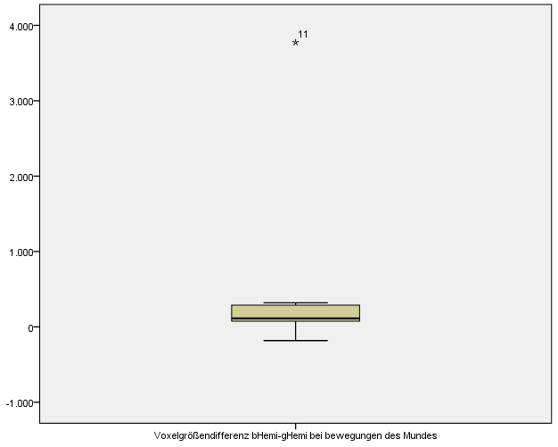  Abb. 50: Voxelgrößendifferenz betroffene – gesunde Seite bei Mundbewegungen
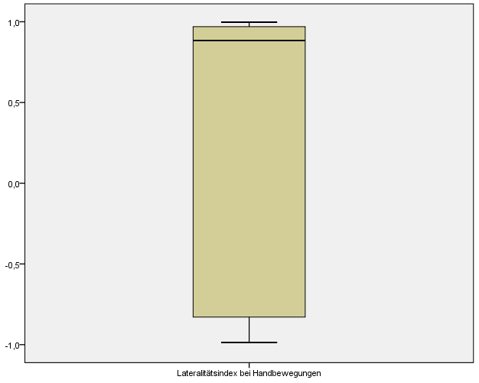  Abb. 51: Lateralitätsindex bei Handbewe-gungen | 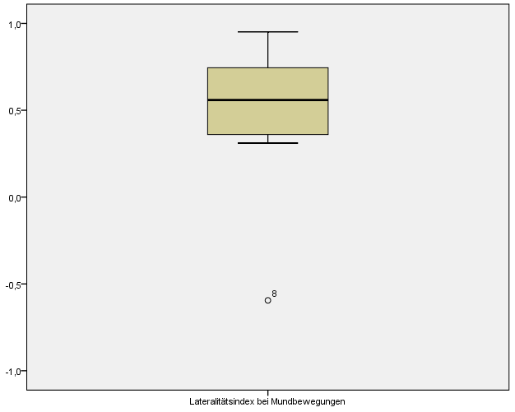  Abb. 52: Lateralitätsindex bei Mundbewe-gungen
    - Euklidische Distanzen
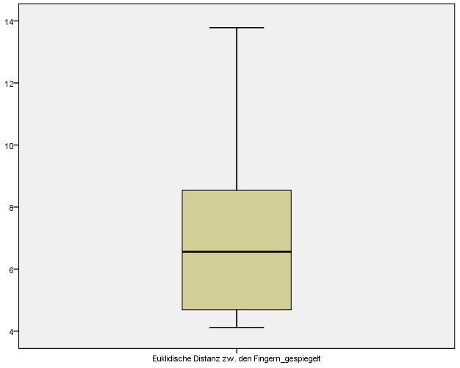  Abb. 53: Euklidische Distanzen zwischen den Handarealen | 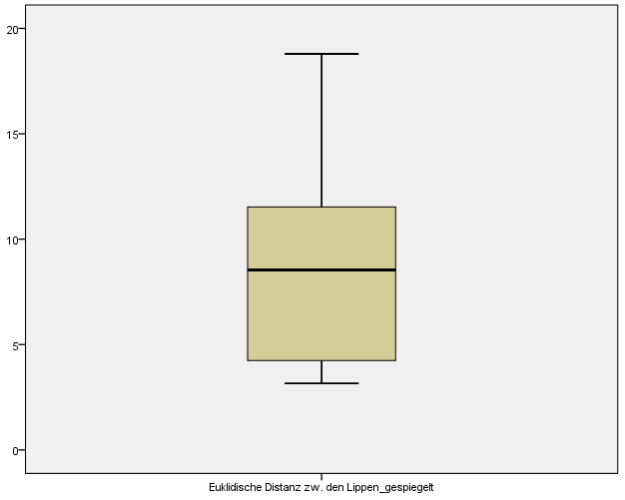  Abb. 54: Euklidische Distanzen zwischen den Mundarealen
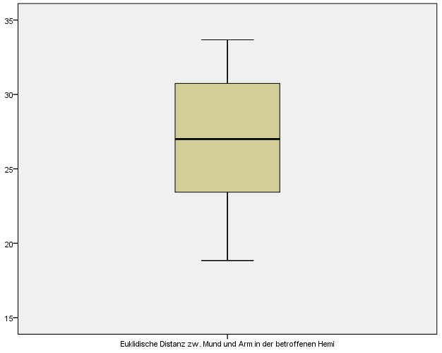  Abb. 55: Euklidische Distanzen zwischen den Hand- und Mundarealen in der betroffenen Hemisphäre | 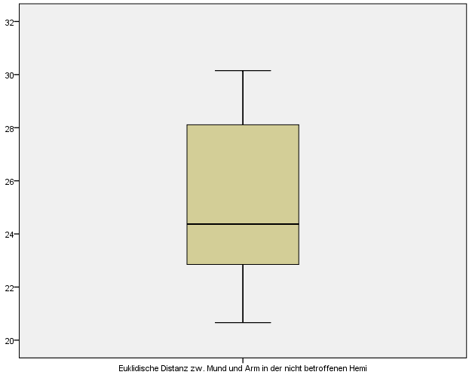  Abb. 56: Euklidische Distanzen zwischen den Hand- und Mundarealen in der nicht betroffenen Hemisphäre

    - Thetawinkel
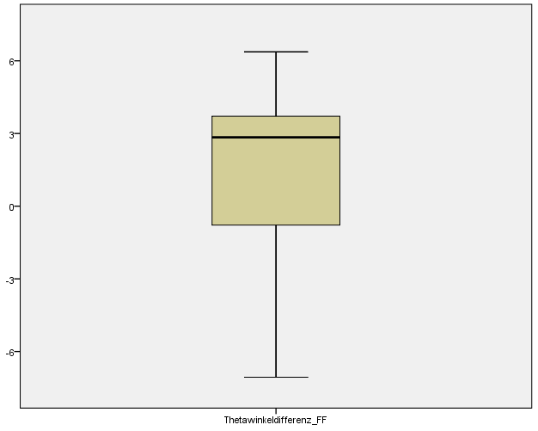  Abb. 57: Thetawinkeldifferenz zwischen den Handarealen | 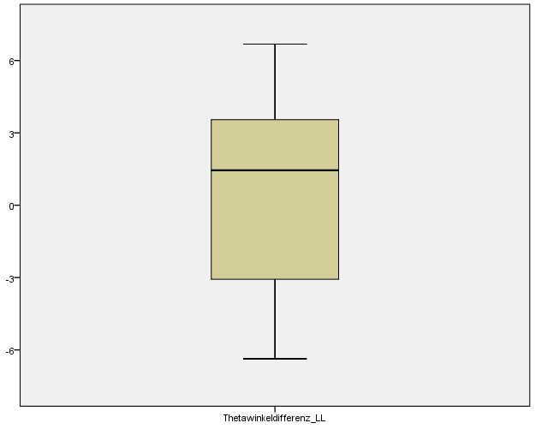  Abb. 58: Thetawinkeldifferenz zwischen den Mundarealen
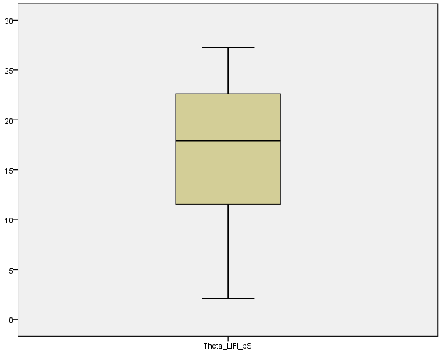  Abb. 59: Thetawinkeldifferenz zwischen den Hand- und Mundareal auf der betroffenen Seite | 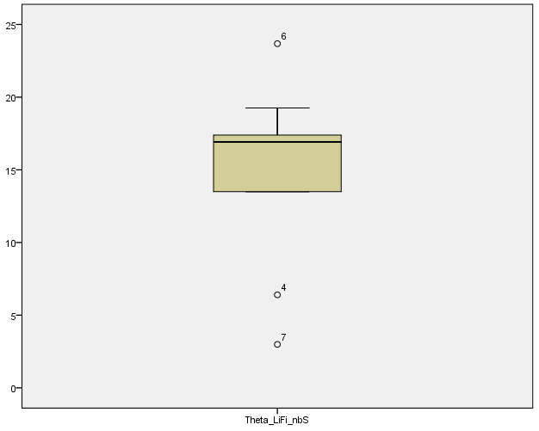  Abb. 60: Thetawinkeldifferenz zwischen den Hand- und Mundareal auf der nicht betroffenen Seite

